高中男生組(取前6名)

南寧高中A

R2➀

R1➀

R2➁

R1➁

R1➂

R2➂

R1➃

R1➄

R2➃

R1➅

R1➆

(十五))

(十一))

(一)

興大附農B

潮州高中A

A1 A2

斗六高中

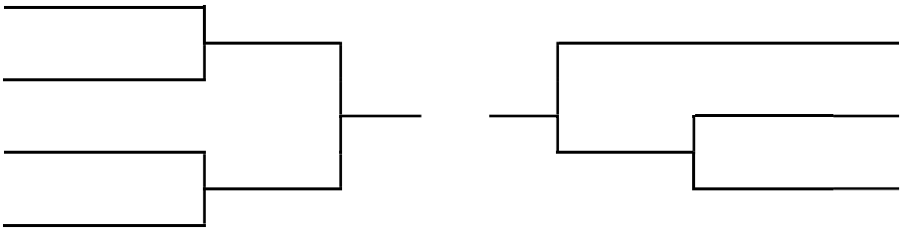

(十六))

(十二)二))

(八))

(三)

(二)

台東體中

北門農工A

永慶高中A

B1 B2

南寧高中B



(十七))

(十三))

(九))

(五))

(四))

潮州高中B

北門農工B

六家高中

C1 C2

後壁高中



(十八))

(十四))

(十))

(七))

(六))

旗美高中

永慶高中B

興大附農A

Seed 2

D1 D2

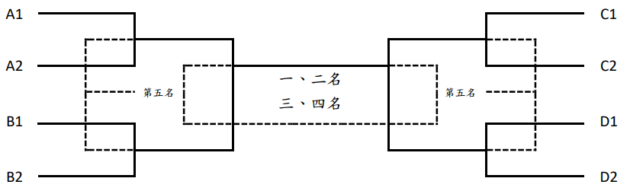

(廿六))

(廿五))

(十九))

(廿一))

(二十))

(廿四))

(廿二))

(廿三))

(廿八))

(廿七))

高中女生組(取前4名)

後壁高中

A1 A2

(五)

(三)

潮州高中

(一)

R1➀

R2➀

R1➁

R2➁

忠明高中B

旗美高中

B1 B2

(六)

(四)

(二)

斗六高中

忠明高中A

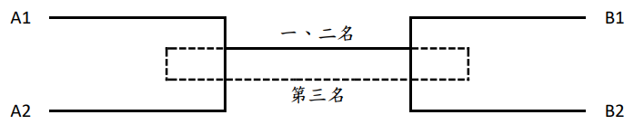

(七))

(八))

(九))

(十))

國中男生組(取前6名)

R3➀

R1➀

R2➀

R1➁

R2➁

R 3➁

R1➂

R2➂

R1➃

R2➃

R3➂

R1➄

R2➄

R1➅

R2➅

R3➃

R1➆

R2➆

R1

R2

南寧高中A

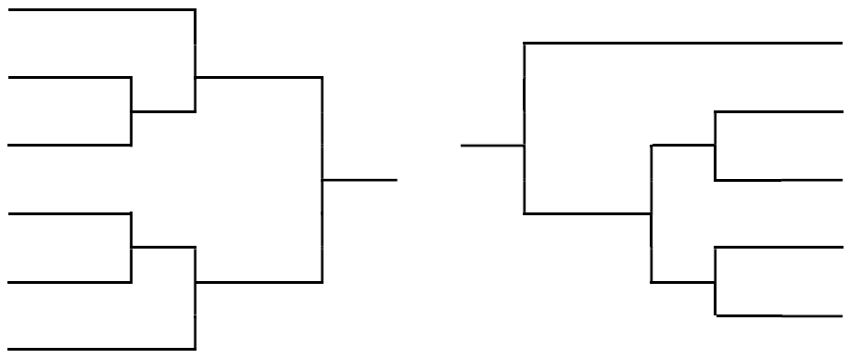

A1

A2

(廿九))

(廿五))

(十八))

(十七))

(卅三))

(九))

(十))

(二))

(一))

虎林國中

西港國中

斗六國中B

台東體中

旗山國中

莿桐國中A



B1

B2

(卅四))

(三十))

(廿六))

(二十))

(十九))

(十二))

(十一))

(四))

東峰國中B

(三))

後壁國中A

鳳林國中

大林國中A

麟洛國中B

南寧高中B

斗六國中A



C1

C2

(卅五))

(卅一))

(廿七))

(廿一))

(十四))

(十三))

(六))

(廿二))

(五))

東峰國中A

永慶高中

大道國中

莿桐國中B

(一))

莿桐國中C



D1

D2

(卅六)

六)

(卅二))

(廿八))

(廿四))

(廿三))

(十六))

(十五))

(八))

(七))

麟洛國中A

後壁國中B

向上國中

樹林高中

成功國中



(四六))

(四五))

(四四))

(四三))

(四二))

(四一))

(四十))

(卅九))

(卅八))

(卅七))

C1

國中女生組(取前4名)

後壁國中A

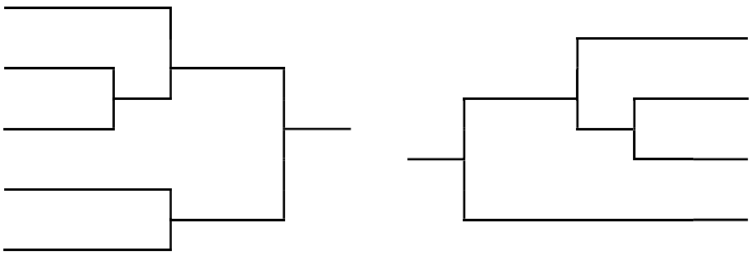

A1

A2

(十一))

(八))

(四))

(十三))

(一))

(十五))

(五))

R2➀

R1➀

R2➁

R3➀

R3➁

R1➁

R2➂

R1➂

R2➃

樹林高中

斗六國中B

大道國中

光春國中

(七))

西港國中



B1

B2

(十二))

(三))

(二))

(六))

(十四))

(十六))

(九))

(十))

旗山國中

後壁國中B

莿桐國中

成功國中

斗六國中



(十九))

(二十))

(十八))

(十七))

國小男童甲組(取前4名)

R2➀

R1➀

R1➁

R2➁

R1➂

R1➃

彭福國小



A1 A2

(五))

(九))

(一))

(七))

(二))

竹仁國小

新南國小

三和國小

溪州國小



B1 B2

(六))

(十))

(四))

(三))

(八))

鎮東國小

莿桐國小

港東國小



(十三))

(十二))

(十四))

(十一))

國小男童乙組(取前6名)

莿桐國小A



鹽水國小

(十四))

(十))

(十九))

(十五))

(九))

(一))

(二))

A1

A2

R2➀

R2➁

R1➀

R3➀

R3➁

R2➂

R2➃

R3➂

R2➄

R2➅

R3➃

R2➆

R2

麟洛國小A

鼓山國小A

鎮東國小A

鳳林國小



(二十))

(四))

(十六))

(三))

(十一))

B1 B2

後壁國小B

竹仁國小

彭福國小

新南國小



(六))

(五))

(十七))

(廿一))

(十二))

C1 C2

莿桐國小B

溪州國小

鎮東國小B

鼓山國小B



(十三))

(廿二))

(十八))

(八))

(七))

D1 D2

麟洛國小B

後壁國小A

三和國小



(三十))

(廿五))

(廿四))

(廿八))

(廿九))

(廿六))

(卅一))

(廿七))

(廿三))

(卅二))

C1

國小女童甲組(取1名)

1.鎮東國小

二

一

3.彭福國小A

2.彭福國小B

三

|  |  |  |  |  |
| --- | --- | --- | --- | --- |
| 隊名 | 1. 鎮東國小 | 2. 彭福國小B | 3. 彭福國小A | 名次 |
| 1.鎮東國小 |  | (一) | (二) |  |
| 2.彭福國小B | (一) |  | (三) |  |
| 3.彭福國小A | (二) | (三) |  |  |

國小女童乙組(取3名)

1. 彭福國小B

六

一

四

3. 鼓山國小B

2. 僑樂國小B

九

三

十

二

七

八

五

5. 公館國小

B

4. 光春國小B

|  |  |  |  |  |  |  |
| --- | --- | --- | --- | --- | --- | --- |
| 隊名 | 1. 彭福國小 | 2. 僑樂國小 | 3. 鼓山國小 | 4. 光春國小 | 5. 公館國小 | 名次 |
| 1. 彭福國小 |  | (一) | (六) | (九) | (三) |  |
| 2. 僑樂國小 | (一) |  | (四) | (七) | (十) |  |
| 3. 鼓山國小 | (六) | (四) |  | (二) | (八) |  |
| 4. 光春國小 | (九) | (七) | (二) |  | (五) |  |
| 5. 公館國小 | (三) | (十) | (八) | (五) |  |  |

中華民國111年全國青年盃中小學軟式網球錦標賽時程表

|  |  |  |  |
| --- | --- | --- | --- |
| 場 序 | 組 別 | 場 次 | 場 數 |
| 3月8日（星期二）－ 08：30起 | | | |
| 1 | **國男組** | 一 〜 八 | 8 |
| 2 | **高女組** | 一 〜 二 | 2 |
| 3 | **國女組** | 一 〜 三 | 3 |
| 4 | **高男組** | 一 〜 七 | 7 |
| 5 | **高女組** | 三 〜 四 | 2 |
| 6 | **國男組** | 九 〜 十六 | 8 |
| 7 | **國女組** | 四 〜 七 | 4 |
| 8 | **高男組** | 八 〜 十 | 3 |
| 9 | **高女組** | 五 〜 六 | 2 |
| 10 | **國男組** | 十七 〜 廿四 | 8 |
| 11 | **國女組** | 八 〜 十 | 3 |
| 12 | **高女組** | 七 〜 八 | 2 |
| 13 | **高男組** | 十一 〜 十四 | 4 |
| 14 | **國女組** | 十一 〜 十四 | 4 |
| 15 | **高女組** | 九 〜 十 | 2 |
| 16 | **國男組** | 廿五 〜 卅二 | 8 |
| 17 | **國女組** | 十五 〜 十六 | 2 |
| 18 | **高男組** | 十五 〜 十八 | 4 |
| 19 | **國男組** | 卅三 〜 卅六 | 4 |
| 3月9日（星期三）－ 08：30起 | | | |
| 20 | **國男組** | 卅七 〜 四十 | 4 |
| 21 | **高男組** | 十九 〜 廿二 | 4 |
| 22 | **國女組** | 十七 〜 十八 | 2 |
| 23 | **國男組** | 四一 〜 四四 | 4 |
| 24 | **高男組** | 廿三 〜 廿六 | 4 |
| 25 | **國女組** | 十九 〜 二十 | 2 |
| 26 | **國男組** | 四五 〜 四六 | 2 |
| 27 | **高男組** | 廿七 〜 廿八 | 2 |

※以表定時程為原則，如與預期時間縮減或延後則以現場競賽組決議之時程為準。

※參賽人員由大會提供飲水。(為響應環保，請自備盛水容器)

中華民國111年全國青年盃中小學軟式網球錦標賽時程表

|  |  |  |  |
| --- | --- | --- | --- |
| 場 序 | 組 別 | 場 次 | 場 數 |
| 3月10日（星期四）－ 08：30起 | | | |
| 1 | **小女乙組** | 一 〜 二 | 2 |
| 2 | **小女甲組** | 一 | 1 |
| 3 | **小男乙組** | 一 〜 九 | 9 |
| 4 | **小女乙組** | 三 〜 四 | 2 |
| 5 | **小女甲組** | 二 | 1 |
| 6 | **小男甲組** | 一 〜 四 | 4 |
| 7 | **小男乙組** | 十 〜 十八 | 9 |
| 8 | **小女乙組** | 五 〜 六 | 2 |
| 9 | **小女甲組** | 三 | 1 |
| 10 | **小男甲組** | 五 〜 八 | 4 |
| 11 | **小女乙組** | 七 〜 八 | 2 |
| 12 | **小男乙組** | 十九 〜 廿二 | 4 |
| 13 | **小男甲組** | 九 〜 十 | 2 |
| 14 | **小女乙組** | 九 〜 十 | 2 |
| 3月11日（星期五）－ 08：30起 | | | |
| 20 | **小男乙組** | 廿三 〜 廿六 | 4 |
| 21 | **小男甲組** | 十一 〜 十二 | 2 |
| 22 | **小男乙組** | 廿七 〜 三十 | 4 |
| 23 | **小男甲組** | 十三 〜 十四 | 2 |
| 24 | **小男乙組** | 卅一 〜 卅二 | 2 |

※以表定時程為原則，如與預期時間縮減或延後則以現場競賽組決議之時程為準。

※參賽人員由大會提供飲水。(為響應環保，請自備盛水容器)